Incluir duas variáveis: Jogador e Máquina  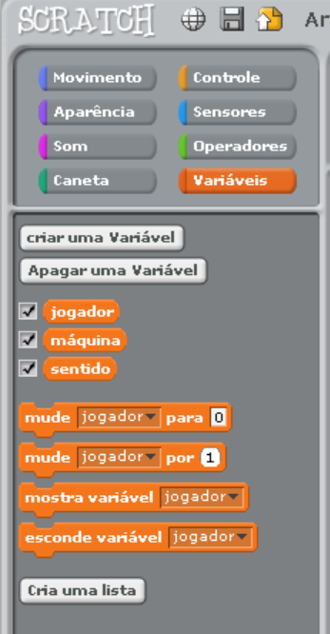 | Incluir os comandos na colisão da raquete  